***Консультация для родителей***

**«Влияние труда взрослых на развитие детей»**

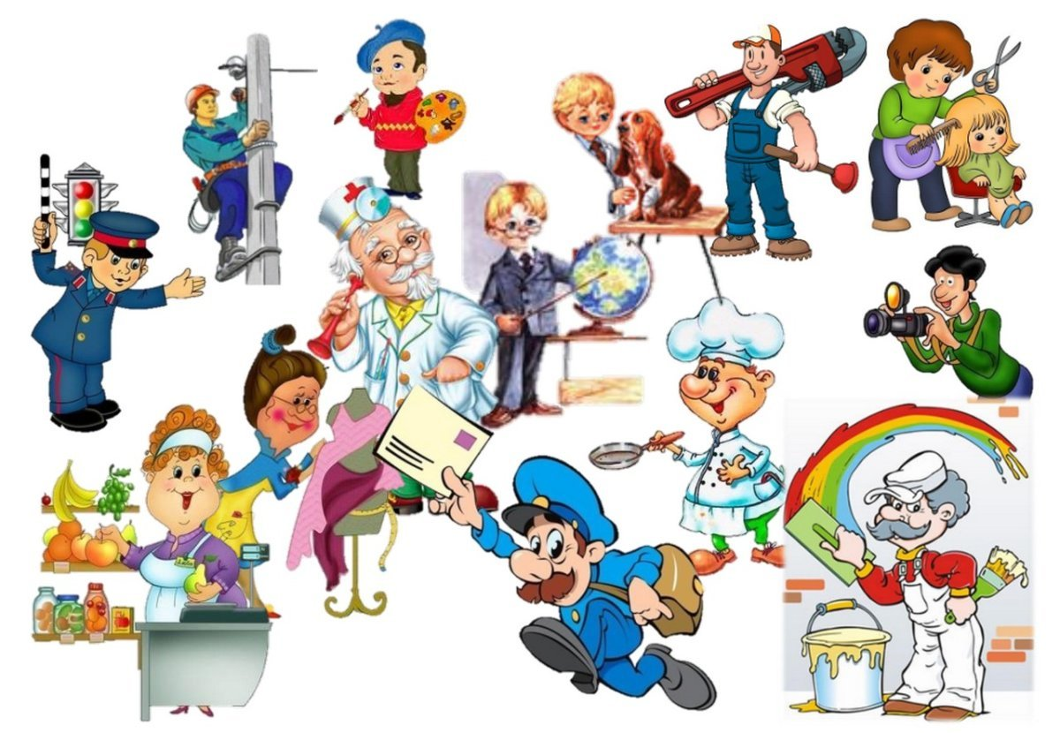

Подготовила воспитатель

Высшей квалификационной категории

МБДОУ ДС «Солнышко»

Головлёва Валентина Алексеевна

Отношение к труд**у** во многом зависит от того, какое значение придаем этому мы, взрослые.

В дошкольные годы дети проявляют живой интерес к труду взрослых, в игре и быту стремятся им подражать и желают сами что-то сделать.

Для создания положительного отношения и привычки к труду важнейшее значение имеет живой пример окружающих взрослых, непосредственное соприкосновение с их трудом.

Знания о труде близких людей связываются с интересами, потребностями самого ребенка. Рассказывая о труде, показывая его в конкретных видах деятельности, взрослый не только расширяет круг знаний, но и связывает их усвоение с нравственными чувствами благодарности, уважения к человеку и его труду. Он воспитывает у детей готовность принять участие в труде взрослых, сохранять результаты труда людей, заботливо относиться к посадкам, к животным, предметам обихода и культуры.

Труд, который систематически и естественно протекает на виду у детей, обычно привлекает их внимание, возбуждает желание самим действовать, подражая взрослым. Взрослый может активизировать влияние своего примера, вовлекая детей в работу и организуя ее как совместный труд.

Родители вполне могут детей младшего и среднего дошкольного возраста знакомить с трудом воспитателя, врача, медицинской сестры, водителя и других лиц, близких детям. Метод ознакомления может быть один, хотя содержание разное. Целесообразно труд каждого разделить на отдельные трудовые действия и на конкретном содержании показать их связь.

Описание трудовых действий нужно по возможности включить в сюжетную линию рассказа, связать с наблюдением и игрой. В дошкольном детстве ребенок больше всего связан с семьей.

Особое уважение нужно воспитывать к самоотверженному труду матери. Сколько тепла, радостного волнения вкладывает мать в свой труд! И сколько радости приносит он ей, если семья по достоинству ценит его. На благо детей, семьи направлен и труд отца.

Рассказывая о труде родителей интересно, доходчиво и, если надо, романтично, близкие взрослые не только обогащают ум ребенка знаниями, но и выполняют большую воспитательную задачу - воспитывают уважение ко всякому труду - физическому и умственному, к труду разнорабочего и ученого, санитарки и врача. Это огромный вклад в умственное и нравственное формирование личности.

***При ознакомлении детей с трудом очень важно соблюдать постепенность в расширении сведений***.

Следует иметь в виду, что обилие впечатлений приводит к тому, что дети получают отрывочные, поверхностные сведения, мало воздействующие на формирование правильного отношения к труду, на выработку трудовых навыков и умений.

Дети подражают  взрослым.

Задача родителей

– поддерживать и поощрять настроение *«я сам!»*, а также научить детей целенаправленному действию.

Поощряя ребенка к труду, важно чтобы он видел и цель действия, и результат работы. *(мама вымыла пол, стены, двери,. они стали чистыми)*. Дети усваивают, что взрослые заботятся о них, и им надо помогать.

В формировании трудовой направленности детей важную роль играет чтение художественных произведений.

Своей эмоциональностью, образностью, живостью детская книжка заражает детей энтузиазмом труда: пробуждает интерес, уважение к труду, желание подражать героям литературных произведений, подобно им, хорошо трудиться.

***Большую помощь могут оказать художественные произведения****:*

**1. рассказы:** Л. Воронковой «Маша-растеряша»,В. Осеевой *«Лекарство»*,

**2. стихи :** К. Чуковского *«Мойдодыр»*,А. Барто «Девочка чумазая»,

З. Александровой «Что взяла, клади на место», «Топотушки»,

Ю. Тувима «Письмо ко всем детям по одному очень важному делу»,

И. Муравейка *«Я сама»*.

**Знакомство дошкольников с профессиями в детском саду — это процесс**, который должен учитывать возрастные особенности детей. Каждый этап развития ребенка предполагает свой подход к изучению мира **профессий,** начиная от простого **знакомства** и до более глубокого понимания их значимости.

*Ранний возраст (2-3 года)*

В этом возрасте мои воспитанники только начинали осознавать существование разных **профессий**. Стояла основная задача — пробудить интерес и любопытство.

Была использована **игровая форма знакомства** с использованием игрушек, имитирующих инструментов различных **профессий.**

**Самая знакомая профессия для ребёнка была профессия врача**.

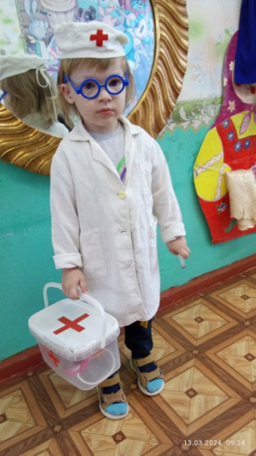, 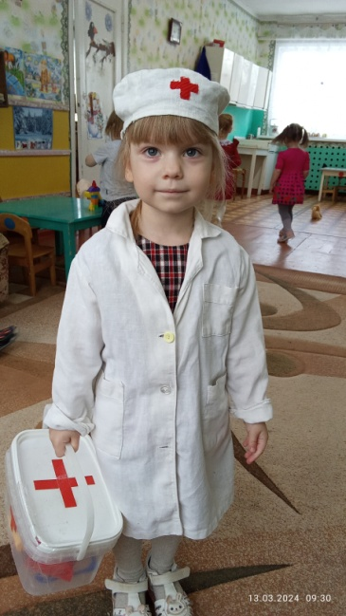

В этой форме **знакомства** используются разнообразные атрибуты, имитирующие инструменты, халат и колпак врача.

**Профессия парикмахера** также хорошо знакома детям

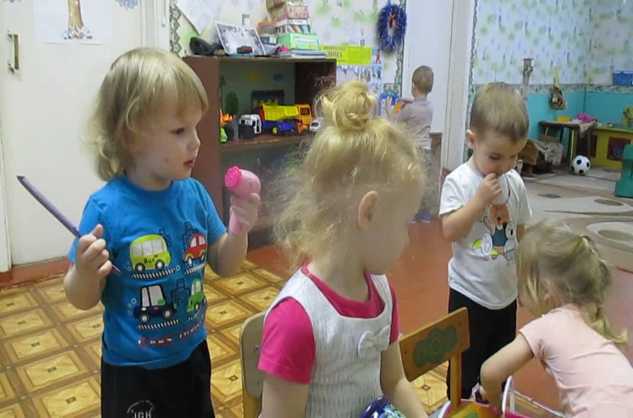

Это помогает им понять особенности каждой **профессии** и развивает их социальные и коммуникативные навыки.

*В 3-4 года* также детей знакомила, рассказывая о профессиях людей, работающих в нашем детском саду

Это было наблюдение и рассказ о **младшем воспитателя (о няне):** приносит еду, моет посуду, убирает помещения т.д.

Ходили на экскурсию в прачечную.

Знакомились с трудом **работников прачечной**

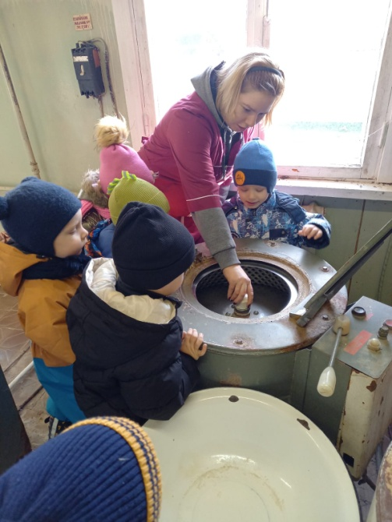 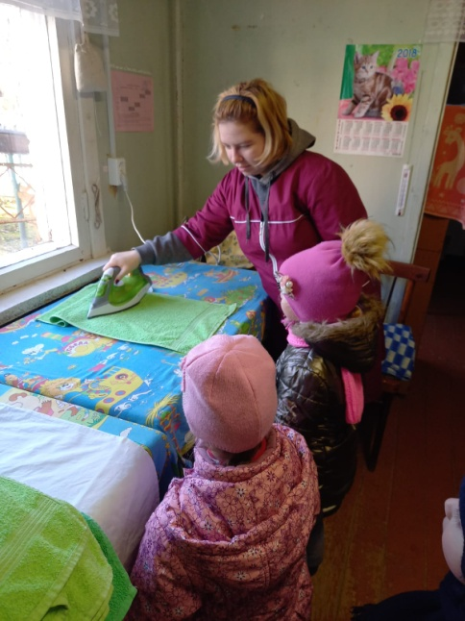

У нас в детском саду появилась новая должность. **Это охранник.**

Дети узнали чем занимается человек, находящийся на этой работе.

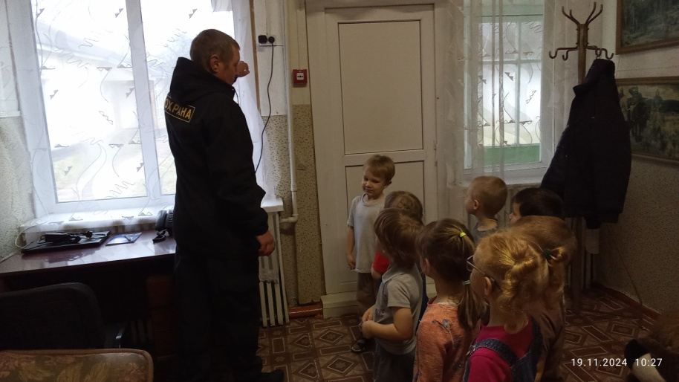

Чем раньше ребёнок познакомится с разными профессиями, тем больше возможностей для выбора окажется у него в будущем. А как ещё можно рассказать о профессиях малышам понятным для них языком? В этом помогут тематические мультфильмы .  
  
1. «Цветняшки». Сборник «Изучаем профессии». С помощью весёлых песенок дошкольники до четырёх лет смогут больше узнать о профессиях врача, продавца, пожарного, музыканта, строителя и моряка.  
2. «Три кота». Сборник серий о профессиях. В этих мультфильмах о профессиях рассказывается более подробно. Юные зрители больше узнают о почтальонах, библиотекарях, кондитерах и других специалистах.

3. «Смешарики. Азбука профессий будущего». Цикл посвящён современным профессиям, связанным с виртуальной реальностью, дизайном и даже покорением космоса.

4. «Песенка мышонка».

5. «Дядя Стёпа милиционер»  
  
  
 Знакомство **профессиях**являются одним из ключевых методов обучения **дошкольников**. Эти беседы помогают детям лучше понять мир **профессий**, их значение и разнообразие.